Задания по музыке для учащихся начальной школы

Задание №1. Попробуй записать пульс марша и нарисовать линии мелодий песни, танца.

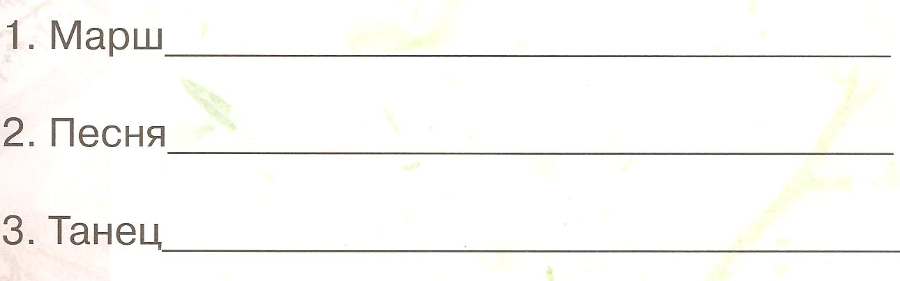

Задание №2.

На рисунке инструменты из разных групп симфонического оркестра
К какой группе оркестра они относятся? Выпиши названия этих
инструментов:
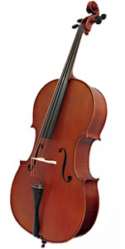
струнные : __________
деревянные духовые :________
медные духовые : _________
ударные:_______

Задание №3.

1. Выбери правильно названия народных танцев:
а)сени б)прихожка в)барыня г)графиня д)камаринская

2.Хоровод олицетворяет движение
А)луны
Б)земли
В)солнца вокруг земли

3. Какому народу принадлежит полонез
а)польскому
б)французскому
в)русскому

4. Что означает слово «вальс»:
а)кружащийся
б)бегающий
в)качающийся

Задание №4. На картинках изображены танцы. Выбери правильный ответ и напиши под картинкой названия этих танцев:

Вальс, полька, мазурка, полонез, менуэт.

1. 2. 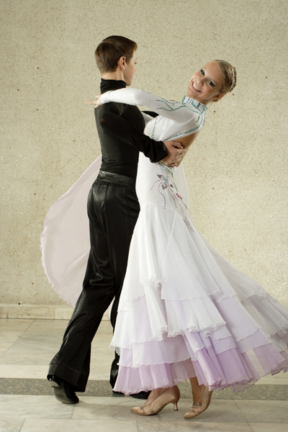 3. 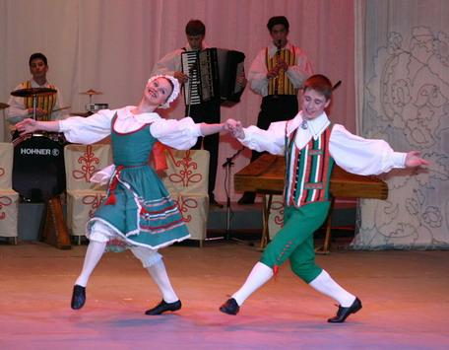

Задание №5.
1.К жанру оперы относятся все, кроме:
а) «Руслан и Людмила»
б) «Щелкунчик»
в) «Иван Сусанин»

2. П.И.Чайковский сочинил все произведения, кроме
а) балет «Лебединое озеро»
б) «Детский альбом»
в) балет «Щелкунчик»
г) кантату «Александр Невский»

